Муниципальное автономное дошкольное образовательное учреждение детский сад общеразвивающего вида № 15 ст. Родниковской МО Курганинский район

Конспект занятия
по экспериментальной деятельности
в средней группе
«Волшебные превращения»

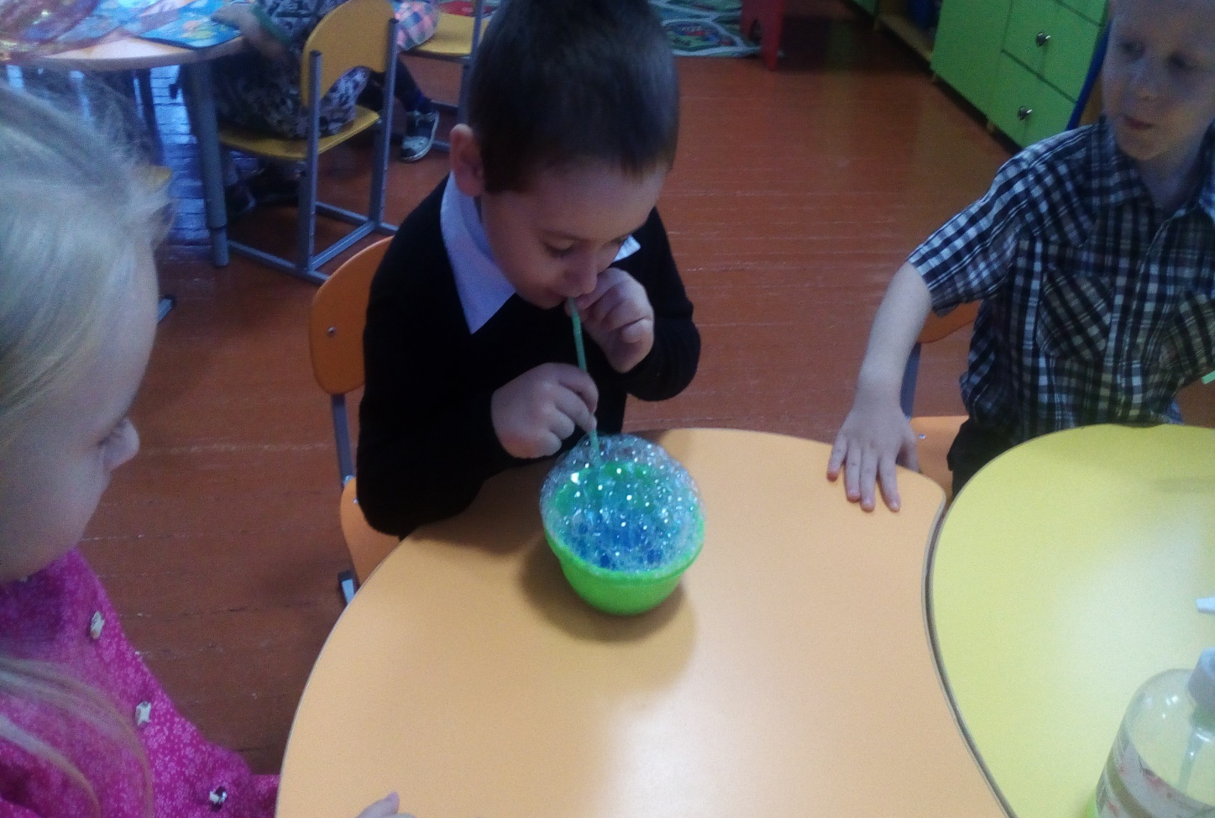

Разработчик: Ленкова А.В.

Цель: развивать у детей познавательную активность, любознательность, интерес к экспериментальной деятельности.
Задачи:
Образовательные:
- упражнять в умении анализировать, делать выводы, развивать логическое мышление.
Развивающие:
- развивать умение детей проводить элементарные и доступные опыты, искать ответы на вопросы и делать простейшие умозаключения, анализируя результат экспериментальной деятельности, формировать познавательный интерес к природе.
Воспитательные:
- воспитывать желание помогать друг другу в выполнении коллективного задания.
Оборудование: пластилин для импровизированного кратера вулкана, кисточки и подставки кисточек, гуашь, пластиковые стаканы, салфетки, фартуки, миски,
емкости с водой, бумага, кусочки ароматического, бутылочка жидкого мыла, коктейльные трубочки, сода, лимонная кислота.
Предварительная работа: подготовка костюма волшебницы, беседа, чтение сказок о мыльных пузырях, чтение пословиц и поговорок загадок.

Ход занятия

Волшебница: Здравствуйте, ребята. Я добрая волшебница и пришла к вам в гости, чтобы творить чудеса. Скажите, дети, а вы любите волшебство?
Дети: Да!
Волшебница: А хотите тоже стать волшебниками, как и я?
Дети: Хотим!
Волшебница: Тогда я приглашаю вас в мою лабораторию чудес, где я научу вас всем своим премудростям.
Но прежде, отгадайте загадку:
Ускользает как живое,
Но не выпущу его.
Белой пеной пенится,
Руки мыть не ленится.
Гладкое, душистое,
Моет руки чисто?
Что это?
(Ответы детей)
Волшебница: Правильно, ребята! Открою вам секрет, все наши сегодняшние волшебства будут связаны с мылом и его превращением.
Так как я волшебница, мне хочется вас удивить! Я покажу вам маленькое извержение вулкана. В жизни это очень грозное, опасное явление природы. Нам же не стоит волноваться.
Вот вулкан – это гора,
А внутри горы – дыра.
Вот гора вся задрожала,
Магма лавой побежала,
Не ходи ты, милый там,
Где проснувшийся вулкан.
Опыт №1 «Извержение вулкана»
Волшебница: Извержение вулкана – это мой сюрприз для вас, я ведь волшебница. Но мне нужна ваша помощь. Посмотрите на стол, перед вами лежит поднос, на котором находится сам вулкан, краска, сода, лимонная кислота, жидкое мыло. Предлагаю вам мне помочь. Надо смешать все компоненты (дети помогают, воспитатель завершает эксперимент). Проводится опыт гашения соды уксусом в импровизированном вулкане.
ВЫВОД: Вода взаимодействует с содой и лимонной кислотой, жидким мылом, гуашью. В результате опыта вода пенится, кипит, выделяет пузырьки.
Волшебница: Так как нам предстоит еще работа, я предлагаю немножко отдохнуть.
Физкультминутка
Вот выходим мы на луг. (Шагают на месте).
Я твой друг и ты мой друг! (Руки вытягивают вперед и показывают на себя).
К солнцу дружно потянулись. (Руки тянут с «Солнышку»).
Обнялись и улыбнулись. (Обнимают друг друга и улыбаются).
Волшебница: Какие вы все дружные и веселые и полны сил и энергии. Приступим к другому эксперименту?
Опыт № 2 «Эксперимент с мылом и водой».
Волшебница:
- Посмотрите, что у вас в емкостях? (Вода).
- Потрогайте пальчиками, какая вода? (Теплая, прозрачная, мокрая, без
запаха).
- Возьмите мыло и опустите его в воду, и хорошенько размыльте.
- Какое стало мыло? (Скользкое).
- Что произошло с водой? (Стала мутная, пенится, есть запах).
- Убираем мыло в мыльницы, вытираем руки салфеткой.
Воспитатель: Размылили мыло? Пузырьки есть?
(Ответы детей)
Воспитатель: А как вы думаете, что нужно сделать дальше, чтобы получились пузыри? (Выдуть через трубочки).
Воспитатель: Возьмите трубочки и покажите, как вы будете дуть.
Подули на ладошку. Чувствуете холодный воздух? А теперь опустите трубочку в воду и подуйте в нее. Пить эту воду нельзя.
- Какие пузыри у вас получились? (Большие, маленькие, прозрачные).
- Когда много мыльных пузырей, что получается? (Пена). Посмотрите, как
пузырьки держатся друг за друга, какие они дружные.
Воспитатель: А как вы думаете, что нужно сделать, чтоб пузыри получились
цветными? (Ответы детей)
Воспитатель: Правильно, нужно добавить краситель (лучше использовать
гуашь) в воду с пузырями и еще раз подуть втрубочку, пузыри станут цветными.
Воспитатель: Предлагаю вам нарисовать рисунок друг для друга. Возьмите
белый лист бумаги и положить его сверху нашей миски, тогда наши цветные пузырькиоставят отпечаток и получится рисунок.
Теперь мы поднимаем наши листочки и смотрим что у нас получился за рисунок.Вы все очень хорошо справились.
Волшебница: Сегодня мы с вами побывали в волшебной лаборатории, узнали и увидели много интересного.
Волшебница: Дети, вам понравились наши превращения и быть волшебниками?
- О чем мы сегодня с вами говорили?
- Ребята, что нового вы сегодня узнали?
- И что вам больше всего понравилось и запомнилось?
(Ответы детей)
Волшебница: Ребята, я вас благодарю за сотрудничество и говорю: До свидания, до новых встреч.

В конце занятия для детей подготовлен сюрпризный момент, детям вручаются мыльные пузыри.

